В правильной четырехугольной пирамиде отношение площади боковой грани к площади основания равна 3. Чему равна отношение радиуса шара, описанного около этой пирамиды к радиусу шара, вписанного в нее?​
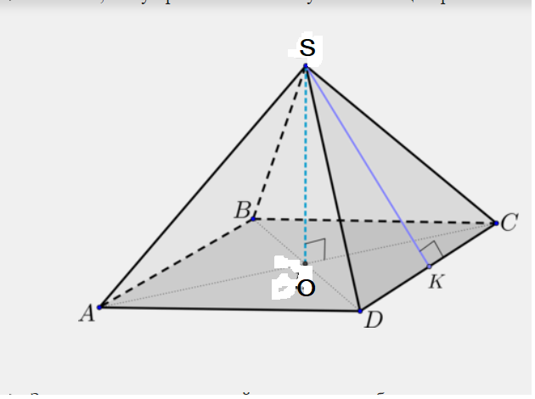
Теорема
Площадь ортогональной проекции выпуклого многоугольника на плоскость равна площади проектируемого многоугольника, умноженной на косинус угла между плоскостями многоугольника и его проекции.
Пусть сторона основания равна а.
На основе задания находим косинус угла между боковыми гранями и основанием.
cos φ = OK/SK = 1/3. Так как ОК = а/2, то апофема SK = (а/2) / (1/3) = 3а/2.

Радиус r вписанной сферы находится на пересечении биссектрисы угла φ с высотой пирамиды.
Радиус сферы, вписанной в правильную четырехугольную пирамиду с высотой h и ребром основания a, равен
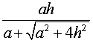
Высота пирамиды h равна:
h = SO = SK*sin φ = (3a/2)*√(1 – (1/3)²) = (3a/2)*( √8/3) = a√8/2.

Тогда радиус r = (a*(a√8/2)/(а + √(a² + 4*(a√8/2)²)) =
= (a²√8/2)/( а + √(a² + 4*(a²*8/4))) = (a²√8/2)/( а + √(a² + (a²*8))) =
= (a²√8/2)/( а + √(a² + (a²*8))) = а√8/8.

Центр описанной окружности находится на пересечении перпендикуляра из середины бокового ребра с высотой пирамиды.
Радиус (R) описанной сферы/шара вычисляется следующим образом:
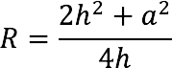
Подставим данные: h = SO = a√8/2.
R = (2*( a√8/2)² + a²)/(4*(a√8/2)) = ((2a²*8/4) + a²)/(2a√8) = 5a²/(2a√8) =
= 5a√8/16.
Искомое отношение радиуса шара, описанного около этой пирамиды к радиусу шара, вписанного в нее, составляет (5a√8/16)/( а√8/8) = 5/2.

